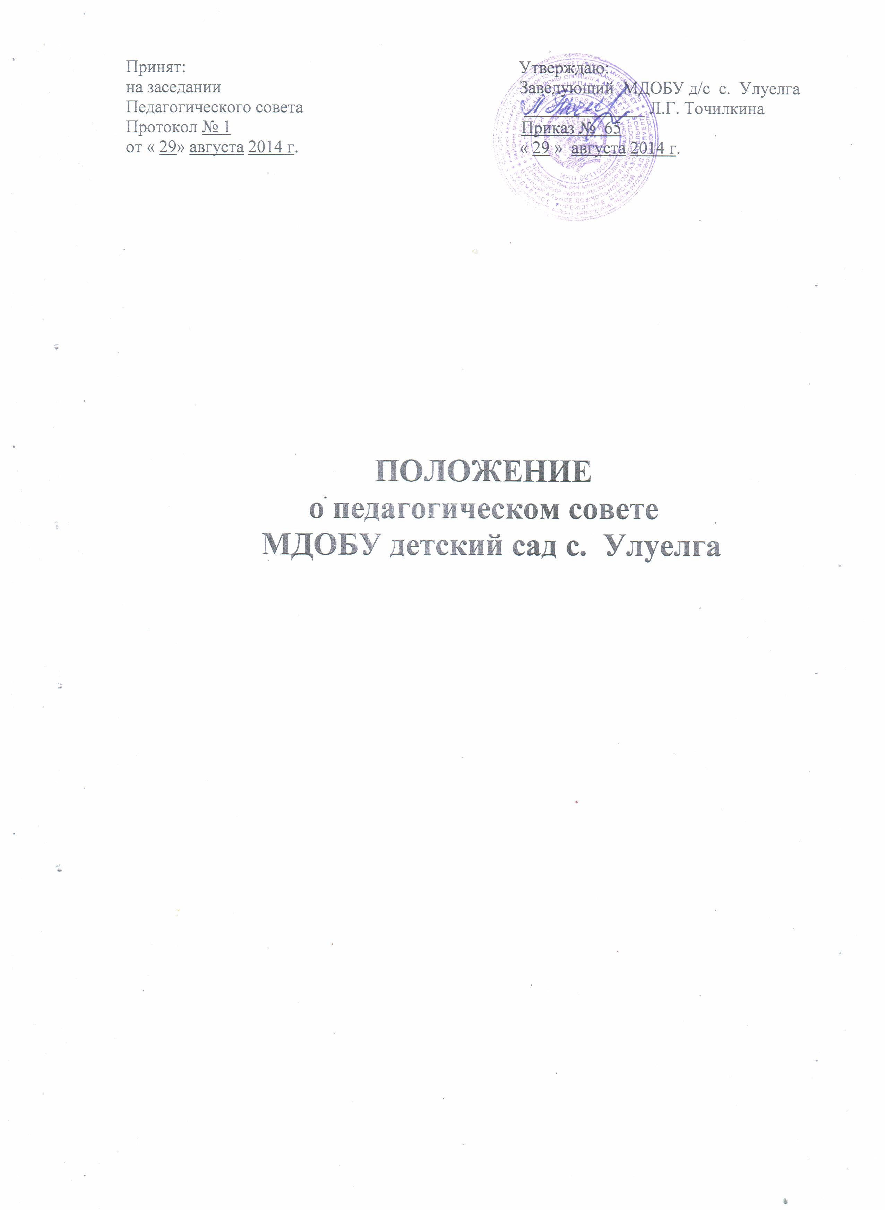

1.Общие положения.
1.1. Настоящее положение разработано для муниципального дошкольного образовательного бюджетного учреждения детский сад с. Улуелга муниципального района Белорецкий район Республики Башкортостан (далее- Организация) в соответствии со статьей 26 Федерального закона от 29.12.2012г. №273-ФЗ «Об образовании в Российской Федерации» , Уставом Организации.
1.2. Педагогический совет - постоянно действующий коллегиальный орган управления педагогической деятельностью Организации, действующий в целях развития и совершенствования образовательного и воспитательного процесса, повышения профессионального мастерства педагогических работников.
- Каждый педагогический работник Организации с момента заключения трудового договора и до прекращения его действия является членом педагогического совета.
- Решение, принятое педагогическим советом и не противоречащее законодательству РФ, Уставу Организации, является обязательным для исполнения всеми педагогами Организации.
2.Основные задачи.
Основными задачами педагогического совета являются:
- повышение уровня воспитательно-образовательной работы с детьми;
- внедрение в практику работы с детьми достижений педагогической науки и передового педагогического опыта;
- повышение методического мастерства воспитателей, развитие их творческой активности.
3.Функции педагогического совета.
Педагогический совет:
- определяет направление образовательной деятельности Организации;
- выбирает образовательные программы, образовательные и воспитательные методики, технологии для использования в педагогическом процессе Организации;
- обсуждает и рекомендует к утверждению проект годового плана Организации;
- обсуждает вопросы содержания, форм и методов образовательного процесса, планирование педагогической деятельности Организации;
- организует выявление, обобщение, распространение, внедрение передового педагогического опыта среди педагогических работников Организации;
- рассматривает вопросы повышения квалификации, переподготовки, аттестации педагогических кадров;
- рассматривает вопросы организации дополнительных образовательных услуг воспитанникам, в том числе платных;
- подводит итоги деятельности Организации за учебный год;
- заслушивает информацию, отчеты педагогических и медицинских работников о состоянии здоровья детей, ходе реализации образовательных и воспитательных программ, результатах готовности детей к школьному обучению, отчет о самообразовании педагогов;
- заслушивает доклады, информацию представителей организаций и учреждений, взаимодействующих с Организацией по вопросам образования и оздоровления воспитанников, в том числе о проверке состояния образовательного процесса, соблюдения санитарно-гигиенического режима Организации, об охране и здоровья воспитанников;
- контролирует исполнение ранее принятых решений;
- организует изучение и обсуждение нормативных документов в области дошкольного образования;
- утверждает характеристики и принимает решения о поощрении педагогических работников Организации.
4.Права.
4.1. Каждый член педагогического совета имеет право:
- потребовать обсуждение любого вопроса, касающегося педагогической деятельности Организации, если его предложение поддержат не менее одной трети членов педагогического совета;
- при несогласии с решением педагогического совета высказывать свое мотивированное мнение, которое должно быть занесено в протокол.
5.Организация деятельности.
5.1. В состав входят заведующий (председатель), все педагоги Организации.
5.2. В нужных случаях на заседание педагогического совета приглашаются медицинские работники, представители общественных организаций, учреждений, родители, представители Учредителя. Приглашенные на заседание педагогического совета пользуются правом совещательного голоса.
5.3. Педагогический совет избирает из своего состава секретаря для ведения протокола сроком на один год.
5.4. Заседания педагогического совета созываются один раз в 2 месяца, в случае необходимости могут быть созваны внеочередные заседания. На обсуждение выносится не более 2-3 вопросов.
5.5.Заседания педагогического совета правомочны, если на них присутствует не менее половины его состава.
5.6. Решение педагогического совета принимаются открытым голосованием и считается принятым, если за него проголосовало не менее 2/3 присутствующих. При равном количестве голосов решающим является голос председателя педагогического совета. Решения должны носить конкретный характер с указанием сроков проведения мероприятий.
5.7. Ответственность за выполнение решений педагогического совета лежит на заведующим Организации. Решения выполняют ответственные лица, указанные в протоколе заседания педагогического совета. Результаты оглашаются на следующем заседании педагогического совета.
6.Взаимосвязи педагогического совета с другими органами самоуправления.
6.1. Педагогический совет организует взаимодействие с другими органами самоуправления Организации.
- общим собранием, Советом родителей: через участие представителей педагогического совета в заседании общего собрания, Совета родителей Организации;
- представление на ознакомление общему собранию и Совету родителей Организации материалов, разработанных на заседании педагогического совета;
- внесение предложений и дополнений по вопросам, рассматриваемых на заседаниях общего собрания и Совета родителей Организации.
7.Ответственность.
7.1. Педагогический совет несет ответственность за выполнение, выполнение в неполном объеме или невыполнение закрепленных за ним задач и функций.
7.2. Совет педагогов несет ответственность за соответствие принимаемых решений законодательству РФ, нормативно-правовым актам.
8.Делопроизводство.
- Заседания педагогического совета оформляется протоколом.
- В книге протоколов фиксируются:

- дата проведения заседания;
- количественное присутствие (отсутствие) членов педагогического совета;
- приглашенные (ФИО, должность);
- повестка дня;
- ход обсуждения вопросов;
- предложения, рекомендации и замечания членов педагогического совета и приглашенных лиц;

- Протоколы подписываются председателем и секретарем.
- Нумерация протоколов ведется от начала учебного года.
- Книга протоколов педагогического совета нумеруется постранично, прошнуровывается, скрепляется подписью заведующего и печатью Организации.
8.6. Доклады, тексты выступлений, о которых в протоколе педагогического совета делается запись «доклад (выступление) прилагается №, группируются и хранятся в отдельной папке.

